Cinés Délices
Le Fuzzy Search — Comment ça fonctionne ?

1. Le problème à résoudre
Quand un membre tape un ingrédient dans le formulaire de création de recette, l'application cherche en base de données si cet ingrédient existe déjà. Mais si l'utilisateur fait une faute de frappe — par exemple "citon" au lieu de "citron" — la recherche exacte ne trouve rien et propose de créer un nouvel ingrédient... qui sera un doublon !

🎬 Analogie : c'est comme chercher "Harry Poter" dans une médiathèque. Sans correcteur, le système répond "introuvable". Avec le fuzzy search, il comprend que tu voulais dire "Harry Potter" et te le propose.

2. La solution — la distance de Levenshtein
La distance de Levenshtein mesure le nombre minimal de modifications nécessaires pour transformer un mot en un autre. Chaque modification coûte 1 point :

- Ajouter une lettre : "citon" → "cit·r·on" (+1 lettre)
- Supprimer une lettre : "tomattes" → "tomates" (-1 lettre)
- Remplacer une lettre : "citon" → "capon" (r → différent)

Plus la distance est petite, plus les mots se ressemblent. Distance 0 = mots identiques. Distance 1 = une seule erreur.

3. Exemple concret : "citon" → "citron"
3.1 La transformation
citon → citron : on insère la lettre 'r' entre le 't' et le 'o' → 1 seule opération → distance = 1

3.2 La grille de calcul (matrice)
L'algorithme remplit un tableau case par case. Chaque case répond à la question : "combien d'opérations pour transformer les N premières lettres de A en M premières lettres de B ?"

Axe horizontal = mot A ("citon") Axe vertical = mot B ("citron") Résultat = case en bas à droite ↘

 | "" | c | i | t | o | n
"" | 0 | 1 | 2 | 3 | 4 | 5
c | 1 | 0 | 1 | 2 | 3 | 4
i | 2 | 1 | 0 | 1 | 2 | 3
t | 3 | 2 | 1 | 0 | 1 | 2
r | 4 | 3 | 2 | 1 | 1 | 2
o | 5 | 4 | 3 | 2 | 1 | 2
n | 6 | 5 | 4 | 3 | 2 | 1 ←

La case en bas à droite (fond orange) contient 1 → il faut exactement 1 opération pour passer de "citon" à "citron". C'est la distance de Levenshtein !

3.3 Comment chaque case est calculée
La règle est simple : pour chaque case [i][j], on regarde les lettres correspondantes des deux mots :

- Si les lettres sont identiques → on prend la valeur diagonale (pas d'opération)
- Si les lettres diffèrent → 1 + le minimum des 3 cases voisines (au-dessus, à gauche, en diagonale)

matrix[i][j] = a[j-1] === b[i-1]
? matrix[i-1][j-1] // même lettre → diagonale
: 1 + Math.min(
matrix[i-1][j-1], // remplacer
matrix[i][j-1], // supprimer
matrix[i-1][j] // insérer
);

4. Les 3 fonctions dans le code

4.1 normalizeForFuzzy — comparer équitablement
Avant de calculer la distance, on normalise les deux mots pour ne pas pénaliser les différences de casse ou d'accents :

function normalizeForFuzzy(str) {
return String(str || '')
.trim()
.toLowerCase() // "Citron" → "citron"
.normalize('NFD') // décompose les accents
.replace(/[\u0300-\u036f]/g, ''); // supprime les accents
}

Entrée | Sortie
"Citron" | "citron"
"TOMATE" | "tomate"
"Étoile" | "etoile"
" citon " | "citon"

4.2 isFuzzyMatch — le seuil intelligent
On ne veut pas que tout matche avec tout. Les mots courts ont trop de faux positifs ("sel" matcherait "mer", "gel"...). On applique un seuil qui dépend de la longueur du mot tapé :

function isFuzzyMatch(query, candidate) {
const q = normalizeForFuzzy(query);
const c = normalizeForFuzzy(candidate);

if (q.length <= 3) return false; // pas de fuzzy sur les mots courts

const maxDist = q.length <= 5 ? 1 : 2; // seuil adaptatif
return levenshtein(q, c) <= maxDist;
}

Mot tapé | Longueur | Seuil | Ingrédient BDD | Résultat
"sel" | 3 lettres | ❌ pas de fuzzy | "selle" | ❌ pas de match
"citon" | 5 lettres | max 1 erreur | "citron" | ✅ match (dist. 1)
"poiraux" | 7 lettres | max 2 erreurs | "poireaux" | ✅ match (dist. 1)
"tomattes" | 8 lettres | max 2 erreurs | "tomates" | ✅ match (dist. 1)
"aubrgin" | 7 lettres | max 2 erreurs | "aubergine" | ✅ match (dist. 2)

4.3 Le tri dans searchIngredients
Une fois les résultats de l'API reçus, on les réorganise pour mettre les meilleures correspondances en premier :

const fuzzyFirst = [
// 1. D'abord les ingrédients qui ressemblent à la saisie
...normalized.filter(item => isFuzzyMatch(trimmed, item.name)),
// 2. Ensuite les autres
...normalized.filter(item => !isFuzzyMatch(trimmed, item.name)),
];
setIngredientSearchResults(fuzzyFirst);

🎬 Analogie : c'est comme un sommelier qui propose d'abord les vins qui ressemblent le plus à ta description, même si tu as mal prononcé le nom du cépage.

5. La chaîne complète — exemple "citon"

Étape | Action | Résultat
1. Saisie | Tu tapes "citon" | "citon"
2. API | Recherche dans la BDD (contains) | ["citron", "citronnade"]
3. Normalize | normalizeForFuzzy("citon") | "citon"
4. Distance | levenshtein("citon", "citron") | 1
5. Seuil | 5 lettres → seuil 1 → 1 <= 1 | ✅ fuzzy match
6. Tri | "citron" remonte en tête de liste | ✅ affiché en #1
7. Résultat | Tu cliques sur "citron" → pas de doublon | ✅ ingrédient existant sélectionné

6. Correctif — pourquoi le fuzzy ne suffisait pas
Après la première implémentation, les tests ont révélé un problème : taper "citon" ne proposait toujours pas "citron". Le fuzzy était en place, mais il n'avait rien à trier.

6.1 Le problème racine
Le fuzzy trie les résultats que l'API lui envoie. Mais l'API fait une recherche contains côté back — elle cherche les ingrédients qui contiennent la chaîne tapée. Or "citron" ne contient pas "citon" → l'API renvoie une liste vide → le fuzzy reçoit [] → rien à trier → bouton "Créer" s'affiche.

🎬 Analogie : le fuzzy est un sommelier qui classe les bouteilles par ressemblance. Mais si la cave est vide (API renvoie []), il n'a rien à classer.

6.2 La solution — double requête
Quand la 1ère recherche renvoie moins de 3 résultats, on lance une 2ème requête avec seulement les 3 premières lettres du mot tapé. Ces 3 lettres sont assez précises pour ramener des candidats utiles sans exploser en résultats.

// Requête 1 : contains('citon') → [] (vide — normal)

// Moins de 3 résultats → Requête 2 avec le préfixe
const prefix = trimmed.slice(0, 3); // 'citon' → 'cit'
// contains('cit') → ['citron', 'citronnade', 'citronnelle']

// Fusion sans doublons + tri fuzzy
// → citron (distance 1) remonte en tête ✅

Étape | Action | Résultat
Requête 1 | contains('citon') | [] — vide
Condition | 0 résultats < 3 ET mot ≥ 3 lettres | → requête 2
Requête 2 | contains('cit') — 3 premières lettres | ['citron', 'citronnade', ...]
Fusion | Merge sans doublons par id | 3 candidats disponibles
Tri fuzzy | isFuzzyMatch('citon', 'citron') | ✅ distance 1 → en tête

6.3 Pourquoi 3 premières lettres ?
- Assez spécifique : 'cit' ramène 'citron', 'citronnade' — pas tous les ingrédients
- Assez court : même si l'utilisateur a fait une faute dès la 2ème lettre, les 3 premières lettres ont souvent au moins 1 ou 2 en commun avec le mot cible
- Limite le nombre de résultats retournés par l'API (performance)
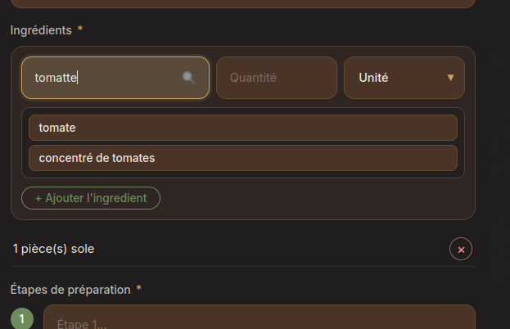

7. Correctif — normalisation au singulier
Un deuxième problème de doublon a été identifié : un membre saisit "citrons" (pluriel) → la BDD crée un ingrédient "citrons" distinct de "citron" déjà existant. La solution choisie : forcer le singulier partout, à la saisie et au stockage.

🎬 Analogie : le carnet de recettes du restaurant n'accepte qu'une orthographe par ingrédient. Le chef écrit toujours "citron", jamais "citrons" — peu importe ce que le commis a écrit sur son bon de commande.

7.1 La fonction normalizeIngredientName
La règle : retirer le 's' final si le mot fait plus de 3 lettres et n'est pas dans la liste d'exceptions (mots naturellement terminés par 's' au singulier).

function normalizeIngredientName(name) {
const str = String(name || '').trim().toLowerCase()
.normalize('NFD')
.replace(/[\u0300-\u036f]/g, ''); // sans accents

// Mots naturellement en 's' au singulier → on ne touche pas
const exceptions = new Set([
'riz', 'noix', 'ananas', 'brocolis', 'radis',
'mais', 'pois', 'fois', 'buis', 'tapas', 'colis',
]);

if (exceptions.has(str)) return str;

// Retire le 's' final si mot > 3 lettres
if (str.endsWith('s') && str.length > 3) {
return str.slice(0, -1);
}

return str;
}

Saisie | Résultat | Raison
"Citrons" | "citron" | majuscule + pluriel → singulier minuscule
"tomates" | "tomate" | pluriel → singulier
"oeufs" | "oeuf" | pluriel → singulier
"citron" | "citron" | déjà au singulier → inchangé
"riz" | "riz" | exception — naturellement en 's'... non, pas de s ici
"noix" | "noix" | exception — se termine par 'x', pas 's'
"ananas" | "ananas" | exception — singulier naturel en 's'
"brocolis" | "brocolis" | exception — singulier naturel en 's'

7.2 Où est-elle appliquée ?
- Front — CreateRecipe.jsx : dans handleIngredientNameInput, normalisation en temps réel pendant la frappe. L'utilisateur tape "Citrons" → le champ affiche "citron" instantanément.
- Back — recipe.controller.js (createRecipe et updateRecipe) : normalisation au stockage en BDD. Filet de sécurité si un autre composant envoie un pluriel.
- Back — ingredient.controller.js (createIngredient) : normalisation à la création directe d'un ingrédient via l'API.

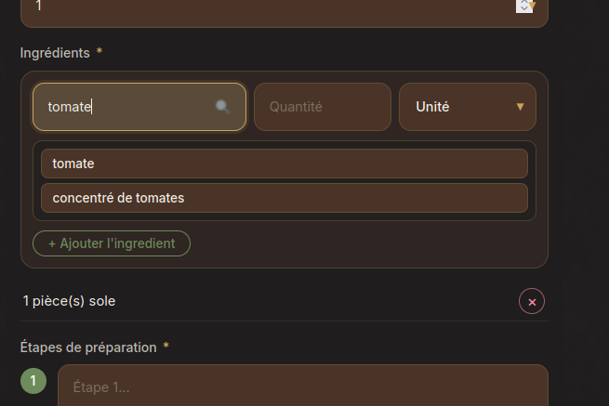
Impossible d’écrire tomates

Les deux niveaux (front + back) sont complémentaires. Le front donne un feedback visuel immédiat. Le back garantit l'intégrité même si le front est contourné.

Document généré le 1er avril 2026 — Cinés Délices / Apothéose Sprint 2

